2주차 결과보고서
전공 : 컴퓨터공학과 학년 : 2학년 학번 : 20221627 이름 : 태현준

1. 연속 할당문, 절차형 할당문의 차이를 비교하여 설명하시오.
연속 할당문 (Continuous Assignment)은 주로 wire 타입 신호에 사용된다. always 블록 안이 아닌, 모듈 레벨에서 사용되며, assign a = b & c 와 같은 형식으로 사용된다. 값 할당을 계속적으로 유지할 수 있는데, 이는 즉 입력값이 바뀌면 그 즉시 출력값이 바뀐다는 것이다. 항상 자동으로 값을 갱신한다.
절차형 할당문은 (Procedural Assignment) 는 주로 reg, integer 등의 변수에 사용된다. always, initial 블록 내부에서 사용되며, always @(posedge clk) a = b; 와 같은 형식으로 사용된다. 이벤트 발생 시에만 순차적으로 실행된다.

2. Blocking 및 nonBlocking문법의 차이를 simulation을 통해 설명하시오.
차단 할당 (Blocking)의 경우, = 를 사용한다. 순차적으로 코드가 실행되며, 조합 논리를 표현할 때 주로 사양된다. 각 코드의 문장과 할당이 완료된 후에야 다음 코드로 넘어가게 된다.
비차단 할당의 경우, <= 를 사용한다. 모든 할당문이 한 번에 동시에 실행되는데, 즉 모든 할당에 대한 우변의 값이 계산된 후에 좌변에 동시에 할당된다.
다음과 같은 시뮬레이션 결과를 통해서 위의 설명을 더 명확히 확인할 수 있다.
다음 코드는 blocking 방식과 non-blocking 방식의 비교를 위한 디자인 소스의 코드이다.
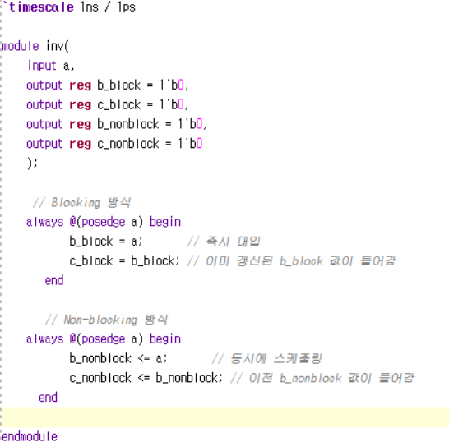
다음 코드는 시뮬레이션 소스의 코드이다.
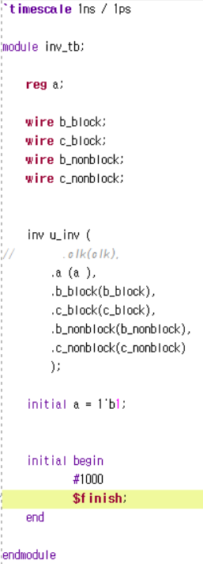

디자인 소스에서, a 를 input 포트로 설정하고, b_block, c_block, b_nonblock, c_nonblock 4개의 output reg 포트르 설정한다. 이 때 4개의 output reg 포트의 값은 0으로 설정해둔다. 그 후, b_block이 a의 값을 가져오고, c_block은 b_block 의 값을 가져오도록 blocking 방식으로 설정한다. 그 아래에는 b_nonblock이 a의 값을 가져오고, c_nonblock이 b_nonblock의 값을 가져오도록 non-blocking 방식으로 설정하여 회로를 구현한다.
시뮬레이션 소스에서, a 포트의 입력을 1’b1로 설정하여 1로 유지되게 한 후, 시뮬레이션을 실행한다.
이렇게 설정한 채로 시뮬레이션을 실행하면 다음과 같은 결과를 얻을 수 있다.
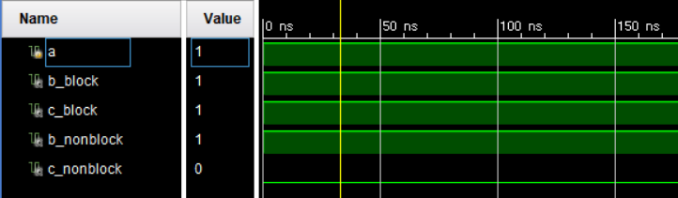
결과, b_block과 c_block은 순차적으로 코드가 진행되는 blocking 방식으로 연결했기에, b_block이 초기값이 1인 a의 값을 가져와서 1이 되고, 그 후c_block이 b_block의 값을 가져와, 둘 다 값이 1이 되는 것을 확인할 수 있다.
b_nonblock 과 c_nonblock 의 경우, b_nonblock에는 a의 값인 1이, c_nonblock에는 b_nonblock의 초기값인 0이 저장되어 각각 1과 0으로 나타나는 것을 확인할 수 있다.

3. Verilog 의 for문, if문, while문, case문 을 C언어와 비교하여 설명하시오.

for문의 경우, C언어에서의 사용법은 다음과 같다.
--------------------------------------------------------------------------
for (int i=0; i<5; i++) {
…
}
--------------------------------------------------------------------------

verilog의 경우는 다음과 같다.
--------------------------------------------------------------------------
integer i;
for (I = 0; i<4; i=i+1) {
…
}
--------------------------------------------------------------------------
형태와 사용법이 매우 흡사하다. 다만 C언어의 경우 CPU가 순차적으로 반복을 실행시키지만, verilog의 경우 하드웨어를 생성하는 방법으로 CPU 실행과는 다소 다르다.

if문의 경우, C언어에서의 사용법은 다음과 같다.
--------------------------------------------------------------------------
if ( a>10) {
b = 100;
}
else if ( a < 5 ) {
b = 200;
}
else {
b = 300
}
--------------------------------------------------------------------------
verilog에서 if문의 사용법은 다음과 같다.
--------------------------------------------------------------------------
reg a, b;
if (a == 2’b00)
b = 2’b00;
else if (a == 2’b01)
b = 2’b01;
else
b = 2’b11
--------------------------------------------------------------------------
if문 또한 C언어와 verilog 사이에 사용법에서 큰 차이가 없이 매우 유사함을 확인할 수 있다.

while 문의 경우, C언어에서는 다음과 같이 사용한다.
--------------------------------------------------------------------------
while( a < 100 ) {
…
}
--------------------------------------------------------------------------

verilog에서는 while문을 다음과 같이 사용한다.
--------------------------------------------------------------------------
integer i;
reg sum;
initial begin
i = 0
sum = 0
while(i<4) begin
sum = sum + i;
i = i + 1;
end
end
--------------------------------------------------------------------------
while 문 또한 C언어와 verilog 문법에서 매우 유사함을 볼 수 있다. verilog에서 무한 루프가 되면 하드웨어 합성이 불가하므로 더욱 주의가 필요하다.

case 문의 경우, C언어에서는 다음과 같이 사용한다.
--------------------------------------------------------------------------
switch(a) {
case 0: b = 100;
case 1: b = 200;
default: b = 0;
}
--------------------------------------------------------------------------

verilog에서는 case 문을 다음과 같이 사용한다.
--------------------------------------------------------------------------
always @(*) begin
case(a)
2’b00: b = 8’d10;
2’b01: b = 8’d20;
endcase
end
--------------------------------------------------------------------------
case 문의 경우, verilog는 C언어와 달리 case를 끝낼 때 endcase를 사용해야한다는 차이점이 있다. 또한, C언어에서는 case 0: , case 1: 이런 식으로 썼다면, verilog에서는 case라는 단어를 반복하지 않고, 조건만을 계속 나열하여 사용하는 것을 확인할 수 있다.

verilog에서, if, for, while, case 문은 procedural 블록 안에서만 사용할 수 있다. 즉, always, initial 과 같은 블록 안에서만 사용할 수 있다. 하드웨어 합성 시 레지스터나 조합 논리를 procedural 문으로 정의하기 때문이다.

4. Verilog 의 net 형 자료형에 대해서 조사하시오.
net 자료형은 신호선을 나타내는 자료형을 이야기한다. 이때까지 자주 사용한 wire가 그 대표적인 예이다. 값을 저장하지 않고, 다른 드라이버에 의해 결정된다. 주로 assign 을 이용하여 연결선을 연결하여 값을 할당한다. 가장 일반적인 net 인 wire, 다중 드라이버 신호를 처리하는 tri, AND 가 결합된 다중 드라이브 wand, OR가 결합된 다중 드라이브 wor 등이 있다.

2번 항목을 설명할 때 사용한 해당 시뮬레이션 코드에서는, b_block 이라는 wire 가 디자인 소스의 b_block 이라는 output reg 포트와 연결되어 있다. 이를 통해 시뮬레이션 화면에 b_block에 어떤 값이 통하고 있는지를 확인할 수 있게 된다

assign을 이용하여 wire를 연결하는 예시로는, 위 코드에 다음 코드를 추가하는 것으로 확인할 수 있다.
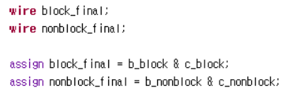
이러한 코드를 추가하여 b_block과 c_block을 AND 게이트로 연결한 block_final wire와 b_nonblock과 c_nonblock을 AND 게이트로 연결한 nonblock_final wire의 값을 확인할 수 있다.

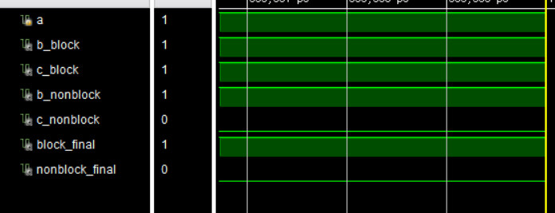

결과는 위와 같이, 연결된 두 wire의 값이 1인 block_final 은 1로, 연결된 wire가 하나는 1, 하나는 0인 nonblock_final은 0으로 값이 출력되는 것을 확인할 수 있다.

